SourceCode **shapes.js**

Modul ini bertanggung jawab untuk menghitung luas dan keliling dari persegi dan persegi panjang

* calculateSquareArea(side): Fungsi ini menghitung luas persegi berdasarkan panjang sisi.
* calculateSquarePerimeter(side): Fungsi ini menghitung keliling persegi berdasarkan panjang sisi.
* calculateRectangleArea(length, width): Fungsi ini menghitung luas persegi panjang berdasarkan panjang dan lebar.
* calculateRectanglePerimeter(length, width): Fungsi ini menghitung keliling persegi panjang berdasarkan panjang dan lebar.

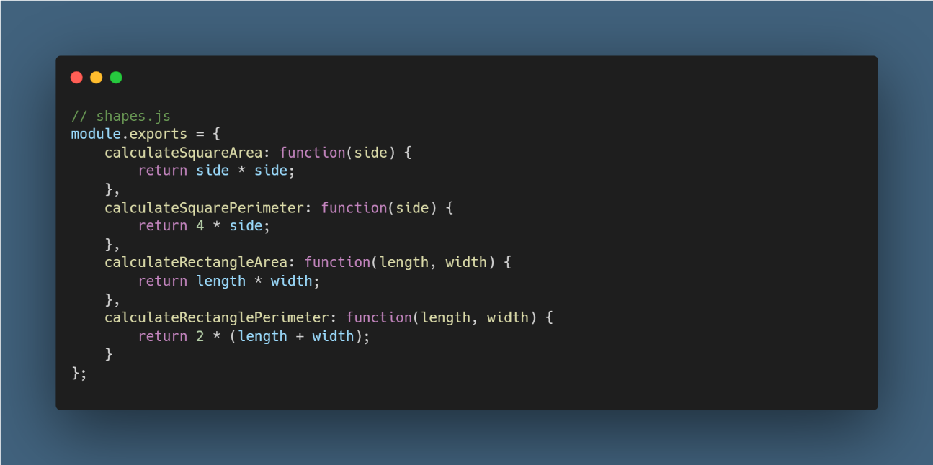

SourceCode **fileOperations.js**

Modul ini mengelola operasi file, termasuk menulis dan membaca data dari file.

* writeFile(filename, data): Fungsi ini menulis data ke dalam file dengan nama tertentu.
* readFile(filename): Fungsi ini membaca data dari file dengan nama tertentu.

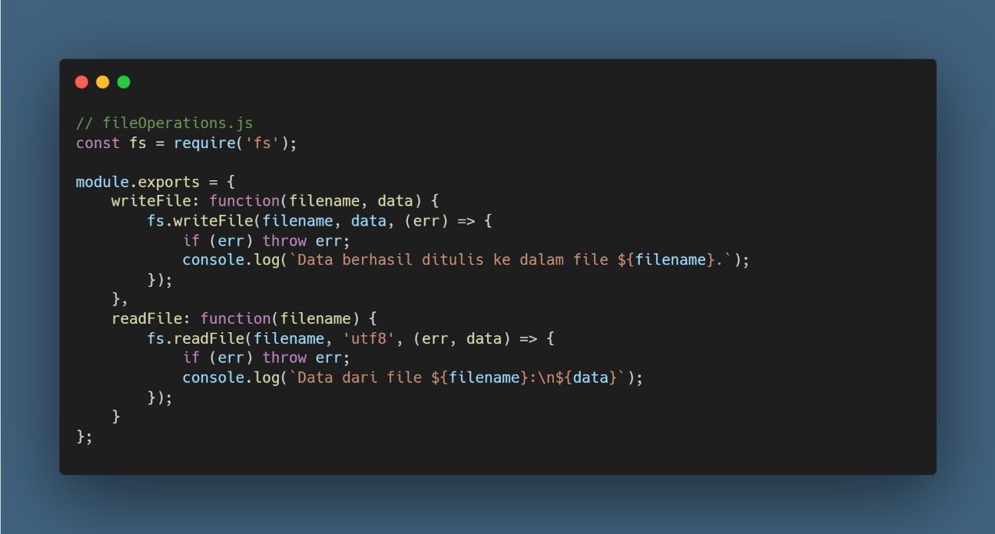

SourceCode **homework.js**

File ini adalah program utama yang menggabungkan fungsionalitas dari shapes.js dan fileOperations.js.

* Menggunakan readline untuk meminta input dari pengguna berupa panjang sisi persegi dan panjang serta lebar persegi panjang.
* Menghitung luas dan keliling persegi dan persegi panjang menggunakan fungsi dari shapes.js.
* Menyimpan hasil perhitungan ke dalam file homework.txt menggunakan fungsi writeFile dari fileOperations.js.
* Membaca data dari homework.txt menggunakan fungsi readFile dari fileOperations.js dan menampilkannya di konsol.

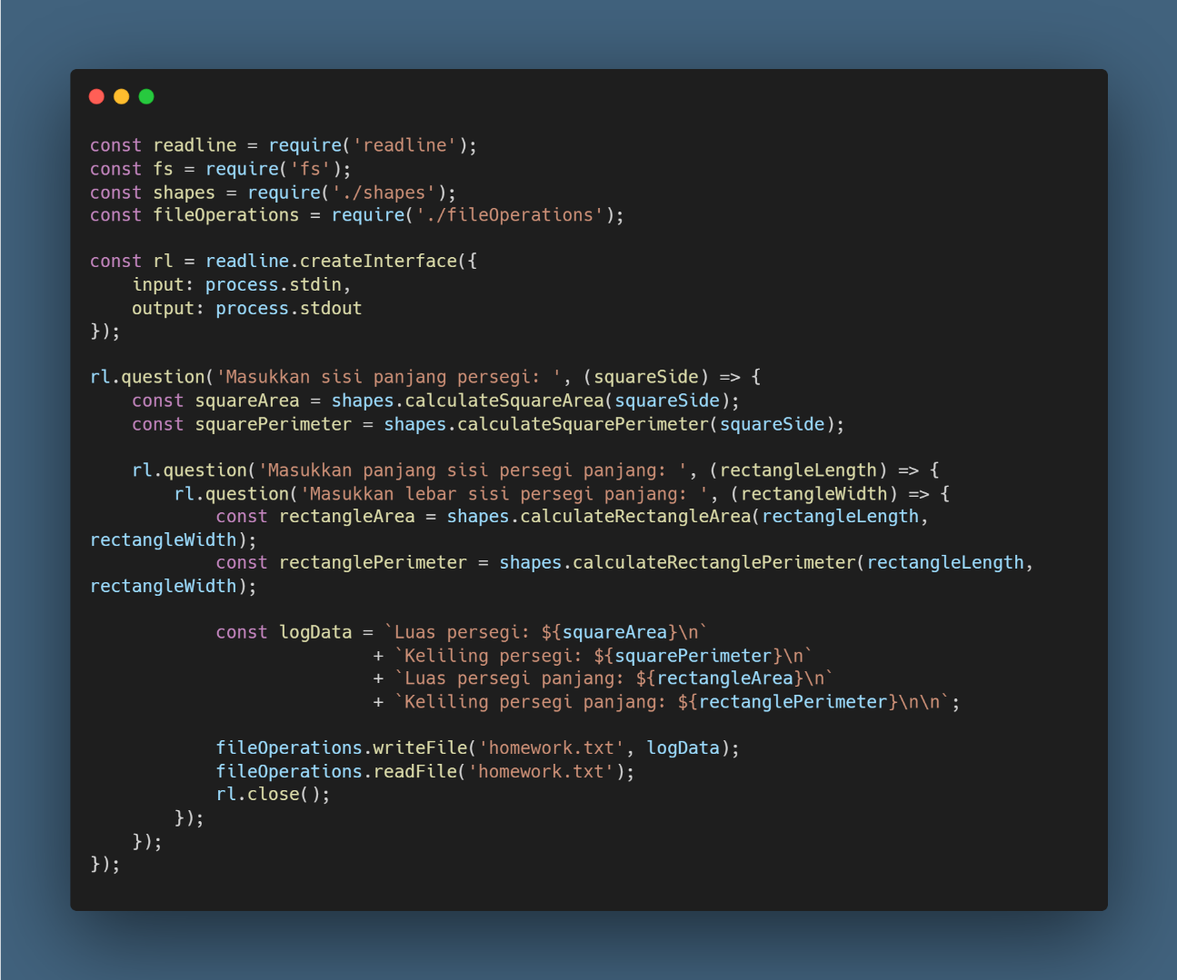

**Output homework.js**

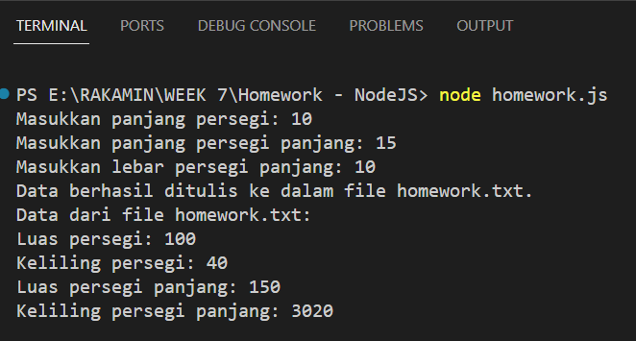

Upload Github